Основные клинические проявления гипотрофии.
Симптомы  гипотрофии | I степень | II степень | III степень
Отставание массы тела | на 10-20% | на 20-30% | более 30%
Весовая кривая | уплощена | умеренно-плоская | плоская
Кожные покровы: цвет кожи | бледный | бледный | бледно-серый
Подкожно жировой слой | истончен на животе | истончен на животе, груди, конечностях | отсутствует на всем теле
Эластичность кожи | нормальная | снижена | резко снижена
Тургор тканей | умеренно снижен | снижен | резко снижен
Аппетит | снижен | снижен | анорексия
Характер стула | обычный | неустойчивый | «голодный»
Развитие локомоторных функций | нормальное | отстает | резко отстает
Нервно-психическое  развитие | нормальное | отстает,  интерес к окружающему снижен | безразличен к окружающему
Иммуно-биологич.  резистентность | нормальная | снижена | резко снижена

Диетотерапия в адаптационный период.
Показатели | Степень гипотрофии
 | I степень | II степень | III степень
Продолжительность периода (в днях) | 1-3 | 6-7 | 10-14
Вид пищевой нагрузки | Грудное молоко или адаптированная молочная смесь
Суточный объем пищи  в первые 1-2суток | полный | 1/2 или 2/3 от долженствующего объема | 65-70 ккал  на кг фактической массы/сут
Количество кормлений | 6-7 | 8 | 10
Допустимая прибавка суточного объема пищи | Допустим  полный объем | 100-150 мл  ежедневно | 50-75 мл  ежедневно
Критерии изменения количества кормлений | не изменяется | при достижении 2/3 объема переводят на семиразовое | при достижении 1/2 объема переводят на восьмиразовое

Алгоритм составления примерного меню детям грудного возраста.

- Определите долженствующую массу тела.
Для расчета массы тела ребенка врачи пользуются специальной формулой.

До 6 месяцев: масса тела ребенка = масса тела при рождении + 800 х N,
где N – число месяцев

После 6 месяцев: масса тела ребенка = масса тела, когда ребенок родился + 800 х 6 (прибавка веса от 1 до 6 месяцев) + 400 х (N-6),
где N – число месяцев (от 6 до 12)

- Определить суточную и разовую потребность в пище.
Расчет суточного количества пищи ребёнку с 10 дней до 1 года
Объёмный метод
Суточный объём молока
10 дней – 2 месяца – 1/5 массы тела
2 месяца – 4 месяца – 1/6 массы тела
3 месяца – 6 месяцев – 1/7 массы тела
6 месяцев – 12 месяцев – 1 литр
Для определения разовой потребности в пище суточный объем делят на число кормлений.
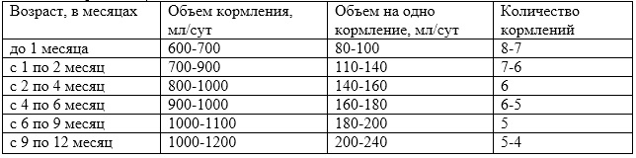

- Выделить основной продукт питания.
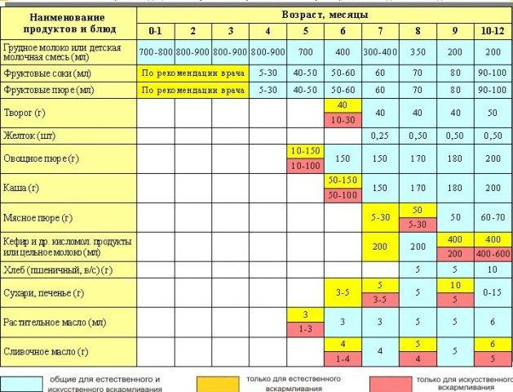

- Определить ориентировочные часы кормлений.
- Определить набор разрешенных по возрасту продуктов (прикормы, корригирующие добавки).
- Рационально распределить набор разрешенных продуктов.
- При необходимости провести коррекцию питания, выполнив соответствующие назначения врача.

Определение степени гипотрофии

I степень – дефицит массы 11-20%;
II степень - 21-30%;
III степень - более 31%.

- Расчет долженствующей массы тела
- Расчет дефицита массы тела
- Определение в процентном отношении дефицита массы тела к долженствующей массе.

Пример:
Масса при рождении 3500г. Ребенку 5 мес. весит 5000г.
Определить дефицит массы тела, степень гипотрофии.

3500+(800х5) = 7500г – долженствующая масса тела
Дефицит массы 7500-5000=2500г
7500г - 100%
2500г – Х% Х= (2500Х100)/7500=33% - III степень гипотрофии.

Проведение контрольного кормления.
Показания: определение количества молока, получаемого ребенком при кормлении грудью.
Противопоказания: нет.

Оснащение: набор для пеленания с памперсом, весы, нестерильные перчатки, емкости с дезинфицирующим средством, емкость для отходов класса Б, мешок для грязного белья, медицинская документация

Алгоритм выполнения процедуры
1. Подготовка к процедуре | Обоснование и ссылки
1. Объяснить пациенту(родителям) цель и ход предстоящей процедуры, получить добровольное информированное согласие.  2. Подготовить необходимое оснащение  3. Обработать руки гигиеническим способом, осушить.  4. Надеть перчатки  5. Обработать пеленальный столик дез. раствором и постелить на него пеленку  6. Раздеть ребенка (при необходимости подмыть)  7. Сбросить одежду в мешок для грязного белья  8. Надеть на ребенка памперс и запеленать  9. Подготовить мать к кормлению грудью  10. Обработать весы дезраствором и подготовить их к работе | Обеспечение права пациента на информацию  Обеспечение четкости выполнения.  Обеспечение инфекционной безопасности  Предупреждение загрязнения окружающей среды.  При использовании памперса исключаются погрешности в полученных данных  Обеспечение инфекционной безопасности
2. Последовательность выполнения процедуры
- 2.1. Взвесить ребенка и зафиксировать полученную массу тела  - 2.2. Передать ребенка матери для кормления грудью в течение 20 мин.  - Повторно взвесить ребенка (не меняя пеленок в случае мочеиспускания и дефекации) и зафиксировать результат.  - 2.4. Определить разницу полученных данных (при взвешивании ребенка до и после кормления | Регистрация исходного веса ребенка  Достаточное время для высасывания ребенком необходимой дозы молока  Определение количества, высосанного ребенком молока
3. Окончание процедуры
1. Передать ребенка маме  2. Протереть весы дезраствором  3. Снять перчатки, поместить в емкость с дезинфицирующим средством класса Б.  4. Обработать руки гигиеническим способом.  5. Рассчитать необходимое ребенку количество молока на одно кормление.  6. Оценить соответствие фактически высосанного молока ребенком долженствующему количеству  7. Сделать соответствующую запись о результатах выполнения услуги в медицинскую документацию. | Обеспечение безопасности ребенка Обеспечение инфекционной безопасности.  Необходимое ребенку количество молока зависит от возраста и массы тела ребенка.  Оценивается степень процесса лактации у матери.  Решается вопрос о дальнейшем виде вскармливания ребенка.  Обеспечение преемственности в работе.

